Szárazföldi krokodil garázdálkodott a Bakonyban 85 millió évvel ezelőtt
A mai Bakony erdős dombjai helyén a dinoszauruszok korában egy egészen furcsa ragadozó szaladgált a buja ősvilági növényzetben. Nem dinoszaurusz volt, hanem egy kis termetű, hosszú lábú, pengeszerű fogakkal felszerelt krokodil, amely aktívan vadászott a szárazföldön. Egy frissen azonosított, kivételes állapotban fennmaradt koponya alapján az ELTE Magyar Dinoszaurusz Kutatócsoportja most először rajzolhatta meg ennek a különös állatnak a teljes alakját.
A Doratodon carcharidens nevű őskrokodil mintegy 80–85 millió évvel ezelőtt, a késő kréta korban élt a mai Európa helyén elterülő egykori szigetvilágban. Csupán körülbelül másfél méter hosszú volt – ám megjelenése minden volt, csak nem ártalmatlan. Mély, dinoszauruszszerű koponyája és fűrészelt, húsevő fogai alapján egy gyors, mozgékony, szárazföldi, apró gerincesekkel táplálkozó ragadozó képe rajzolódik ki, amelynek életmódja gyökeresen eltért a ma élő, vízhez kötött krokodilokétól.
A különleges lelet Iharkútról, a bakonyi dinoszaurusz-lelőhelyről került elő, és Dr. Rabi Márton, a Tübingeni Egyetem kutatója az ELTE-s Magyar Dinoszaurusz Kutatócsoport vezetőjével, Dr. Ősi Attilával és az új tanulmány első szerzőjével, Szegszárdi Máté PhD-hallgatóval együtt vizsgálta. A koponya története önmagában is rendkívüli: két darabban került elő, négy év különbséggel: először a részleges koponya, majd évekkel később ugyanazon a lelőhelyen a jellegzetes, pengeszerű, recézett fogakat hordozó felső állkapocs. „A legnagyobb meglepetésünkre a két darab tökéletesen illeszkedett egymáshoz, kétségtelenül ugyanahhoz az egyedhez tartozott – emlékezett vissza Ősi Attila. – Korábban csupán fogak és néhány töredék árulkodott a Doratodonról; most azonban végre ‘arcot kapott’ a pimasz ragadozó, amely persze a lelőhelyről leírt nagyobb dinoszauruszokkal nem egy ligában játszott.”
Első pillantásra ez a krokodil ijesztően hasonlított azokra a szárazföldi, húsevő krokodilfélékre, amelyeket korábban kizárólag Afrikából és Dél-Amerikából ismertek. Nem véletlen, hogy a Doratodont évtizedeken át „déli bevándorlónak” tartották, amely Afrikából juthatott el Európába egy feltételezett, mára eltűnt szárazföldi összeköttetésen keresztül.
„A részletes anatómiai vizsgálatok azonban váratlan fordulatot hoztak” – mondta el Szegszárdi Máté.A koponya arányainak és finom részleteinek elemzése, valamint az evolúciós kapcsolatok átfogó vizsgálata alapján kiderült, hogy a Doratodon egyáltalán nem áll közeli rokonságban az afrikai és dél-amerikai formákkal, ehelyett egy északi eredetű krokodilcsoporthoz tartozott, amelynek rokonai Észak-Amerikában és Ázsiában éltek. A félelmetes, dinoszauruszszerű megjelenés nem közös származás eredménye volt, hanem az evolúciós konvergencia látványos példája: különböző leszármazási vonalak egymástól függetlenül fejlődtek hasonlóvá, mert a fajok hasonló életmódot folytattak.
Ez a felismerés messze túlmutat egyetlen ragadozó történetén. A Doratodon ugyanis kulcsszereplője volt annak az elméletnek, amely szerint Európa és Afrika a kréta időszak nagy részében szárazföldi kapcsolatban állt egymással, lehetővé téve a dinoszauruszok es más fajok vándorlását. Ha azonban ez a „bakonyi krokodil” nem délről érkezett, hanem északi eredetű volt, akkor az egész elképzelés újragondolásra szorul.
A kutatók ennek nyomán újraértékelték más, korábban afrikai bevándorlónak tartott európai kihalt gerinces fajok – köztük dinoszauruszok – bizonyítékait is. Az eredmény hasonló képet mutatott: a korábbi tanulmányok sok esetben töredékes leletekre épülő, bizonytalan rokonsági kapcsolatokra alapozták a kontinensek közötti vándorlás elméletét. Valószínűbbnek tűnik, hogy ezek az állatok ősi, még a kontinensek feldarabolódása előtt kialakult leszármazási vonalak maradványai voltak, amelyek Európában elszigetelten élték túl az idők változásait.
„Így megoldódni látszik az ellentmondás, az őslénytani bizonyítékok mégsem mondanak ellent a korábbi geológiai adatoknak: Európa minden bizonnyal Ázsiával és Észak-Amerikával együtt korán levált a déli Gondwana szuperkontinensről” – összegezte Rabi Márton.
A bakonyi szárazföldi krokodil története így nemcsak egy különös csak Európából ismert ragadozót hoz közelebb hozzánk, hanem segít megérteni kontinensünk földrajzi helyzetét a dinoszauruszok korában. Miközben a mai Bakony békés tájain túrázunk, érdemes felidézni: 85 millió évvel ezelőtt itt egy pengés fogú, szárazföldi krokodil vadászott – és közben akaratlanul átírta Európa ősi térképét.
Sajtókapcsolat:
- kommunikacio@elte.hu
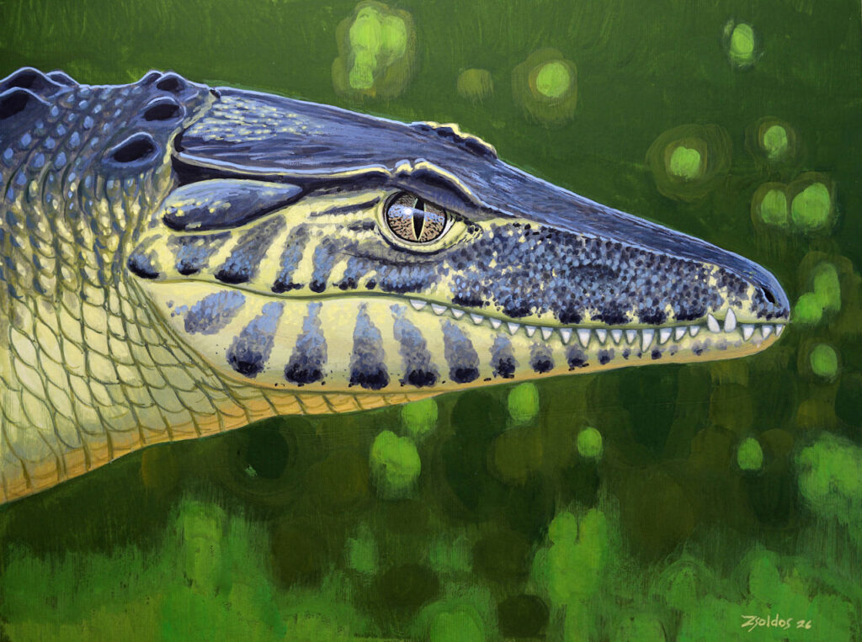 | © Zsoldos Márton
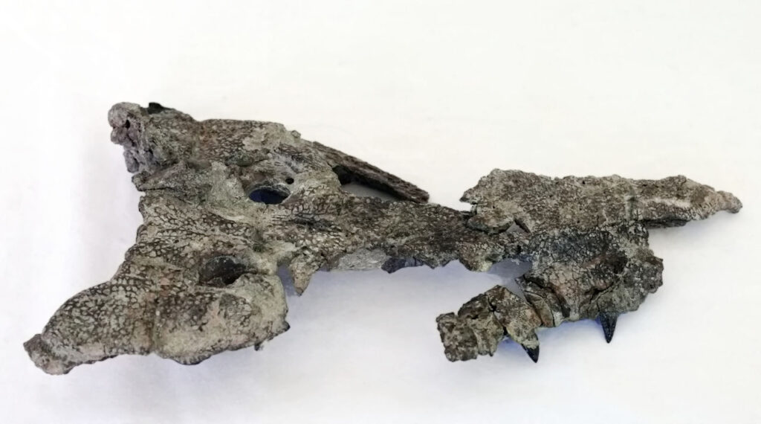 | © Rusznák Gábor / ELTE
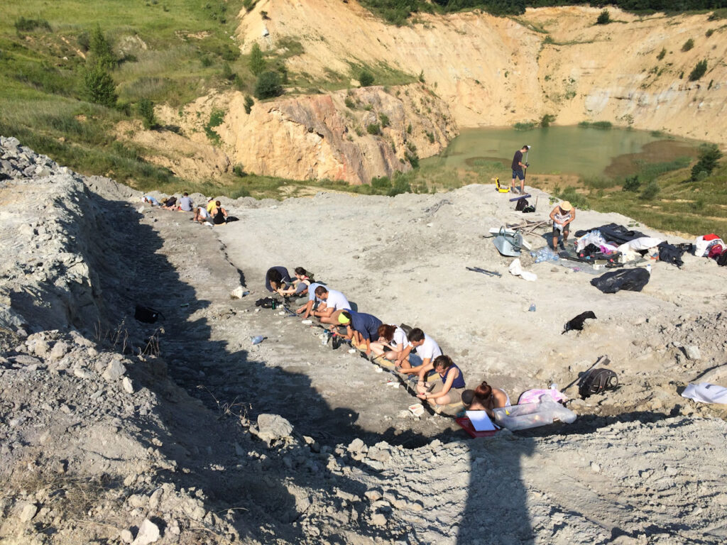 | © ELTE
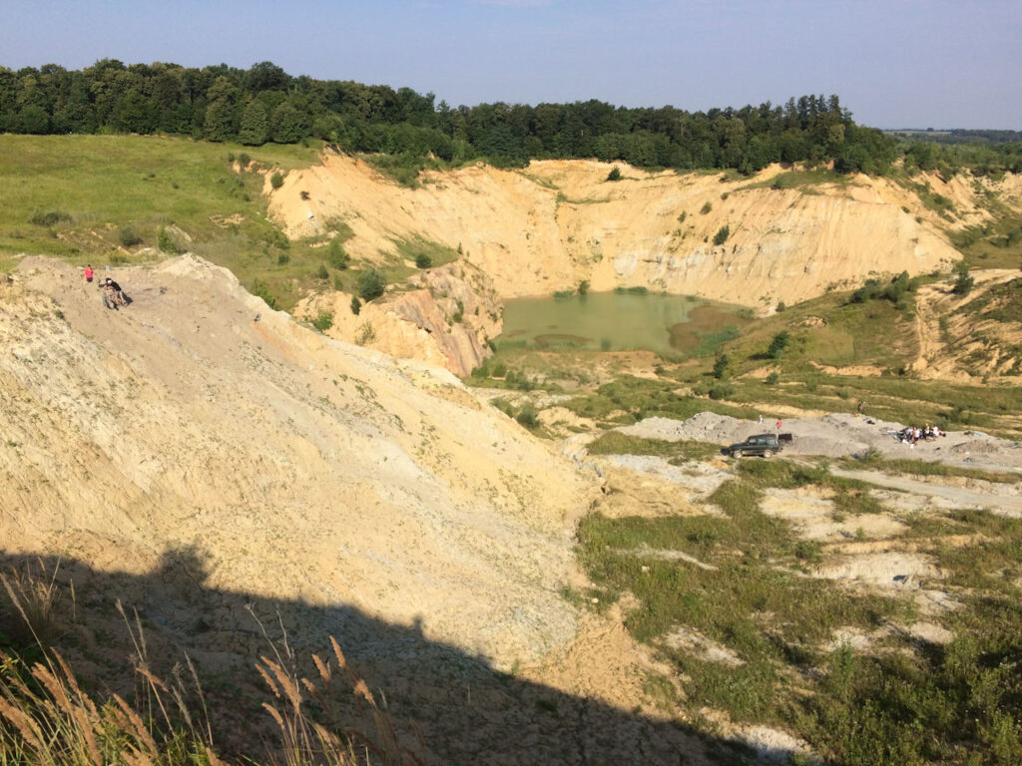 | © ELTE
Eredeti tartalom: Eötvös Loránd Tudományegyetem
Továbbította: Helló Sajtó! Üzleti Sajtószolgálat
Ez a sajtóközlemény a következő linken érhető el:

